Муниципальное автономное дошкольное
образовательное учреждение «Детский сад
№30 «Подснежник»

МЕТОДИЧЕСКАЯ РАЗРАБОТКА
ПЕДАГОГИЧЕСКОГО ЗАНЯТИЯ С ДЕТЬМИ
в рамках конкурса «Лучшая методическая разработка»
для молодых педагогов
Предмет: методическая разработка для проведения занятия в дошкольном учреждении.

ТЕМА:
«Путешествие в страну математики»

Шмакова Людмила Николаевна
Воспитатель 03 группы,
МАДОУ № 30 «Подснежник»

г. Усть-Илимск
2020г.

Конспект интегрированного занятия в старшей группе на тему:

«Путешествие в страну математики»

Рекомендации: данный конспект педагогического мероприятия может использоваться для детей средней и старших групп детского сада по формированию элементарных математических представлений.
Цель: Развитие логико-математических представлений.
Интеграция образовательных областей: «Познавательное развитие», «Речевое развитие» «Социально-коммуникативное развитие», «Физическое развитие»

Программное содержание:
Образовательные задачи:
1.Закрепить знания детей о днях недели.
2. Закрепить прямой и обратный счет в пределах 10.
3. Совершенствовать знания геометрических фигур
6. Закрепить ориентировку на листе бумаги.
Развивающие задачи:
Развивать внимание, логическое мышление, мелкую моторику, зрительное восприятие и память
Воспитательные задачи:
Воспитывать интерес к занятиям математикой, умение действовать сообща, доводить начатое дело до конца.
Демонстрационный материал: Коробочка с письмом, накидка; цифры, листы голубого цвета, фломастеры, геометрические фигуры.

Организационный момент:

Ребята, посмотрите, нам пришло письмо? От кого же, давайте посмотрим!
( В. открывает письмо, читает)
- Это письмо прислала нам Королева математики, она предлагает нам отправиться в путешествие по Звездной стране, а в помощь она прислала к нам Звездочета.
-Звездочет: - Ну что ребята отправляемся в путешествие?
(Использование мультимедийной презентации «Маленький принц»)
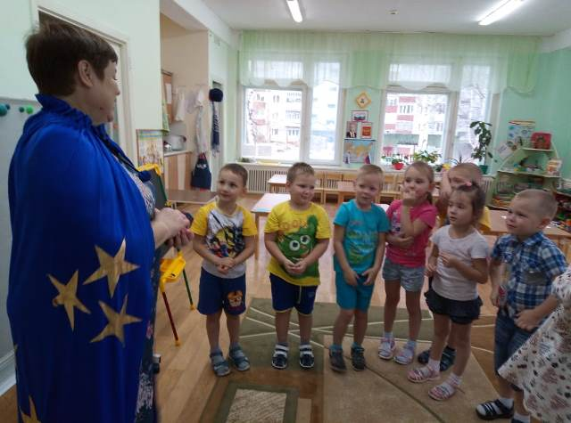

2. Основная часть

– Вот мы и оказались в Звездной стране. Теперь вы юные звездочеты.

Королева нам дает первое задание: «Зарядка для ума»
- Сколько спинок у четырех свинок? (4)
- Сколько дней в неделе? (7)
- Сколько глаз у светофора? (3)
- Сколько пальцев на одной ноге? (5)
- Сколько лап у двух собак? (8)
- Сколько пальцев на двух руках? (10)
- Сколько орех в пустом стакане? (0)
- Сколько солнышек на небе ночью? (0)
- Какое число больше 8, но меньше 10? (9)
- Сколько яблок на березе? (0)
- У круга есть углы? (нет)
Второе задание: «Расставим все цифры по порядку»
Звездочет: В этой стране прошел звездный ураган. Все звёздные цифры перепутались.
Ребята встаньте в ряд, и рассчитайтесь по порядку, а теперь найдите цифру, которая соответствует вашему числу.

Расставьте все цифры по порядку, я поставлю цифру 1.Что у нас получилось? (числовой ряд)
(Дети приглашаются на стульчики, Звездочет задает вопросы):
- Какое число стоит перед числом 3?
- Какое число следует за числом 1?
- Какое число стоит между числами 4 и 6? Правильно. Молодцы!
- Ребята, а кто мне скажет какая цифра стоит после 8.

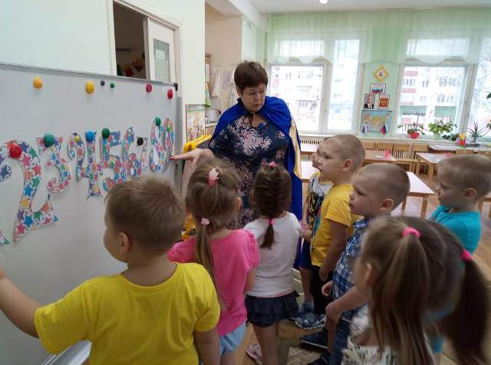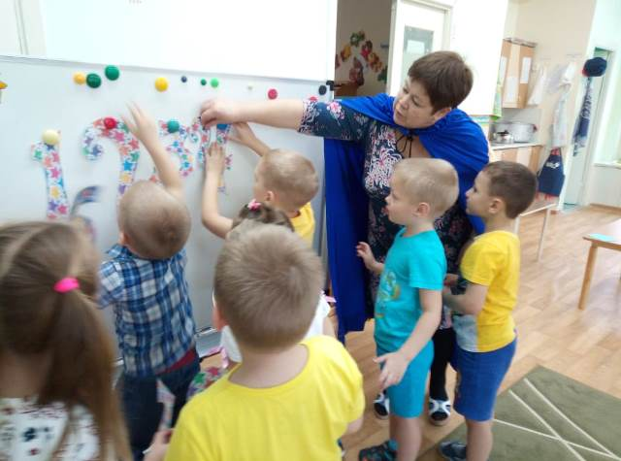
Третье задание «Отгадай загадку и найди геометрическую фигуру»
Чуть приплюснутый квадрат
Приглашает опознать:
Острый угол и тупой
Вечно связаны судьбой.
Догадались дело в чем?
Как фигуру назовем? (Ромб).
***
Прикатилось колесо,
Ведь похожее оно,
Как наглядная натура
Лишь на круглую фигуру.
Догадался, милый друг?
Ну, конечно, это … (круг).
***
На фигуру посмотри
И в альбоме начерти
Три угла. Три стороны
Меж собой соедини.
Получился не угольник,
А красивый… (треугольник).
***
Я фигура – хоть куда,
Очень ровная всегда,
Все углы во мне равны
И четыре стороны.
Кубик – мой любимый брат,
Потому что я…. (квадрат).
***
Он похожий на яйцо
Или на твое лицо.
Вот такая есть окружность -
Очень странная наружность:
Круг приплюснутым стал.
Получился вдруг…. (овал).
**
Растянули мы квадрат
И представили на взгляд,
На кого он стал похожим
Или с чем-то очень схожим?
Не кирпич, не треугольник -
Стал квадрат… (прямоугольник).
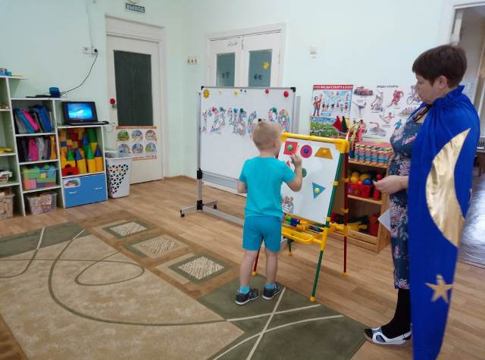
Динамическая пауза «Будем прыгать и скакать»
Раз, два, три, четыре, пять!
Будем прыгать, и скакать! (прыжки на месте)
Наклонился правый бок (наклоны туловища влево-вправо)
Раз, два, три.
Наклонился левый бок.
Раз, два, три.
А сейчас поднимем ручки (руки вверх)
И дотянемся до тучки.
Сядем на дорожку, (присели на пол)
Разомнем мы ножки.
Согнем правую ножку, (сгибаем ноги в колене)
Раз, два, три!
Согнем левую ножку,
Раз, два, три!
Ноги высоко подняли (подняли ноги вверх)
И немножко подержали.
Головою покачали (движения головой)
И все дружно вместе встали. (встали)
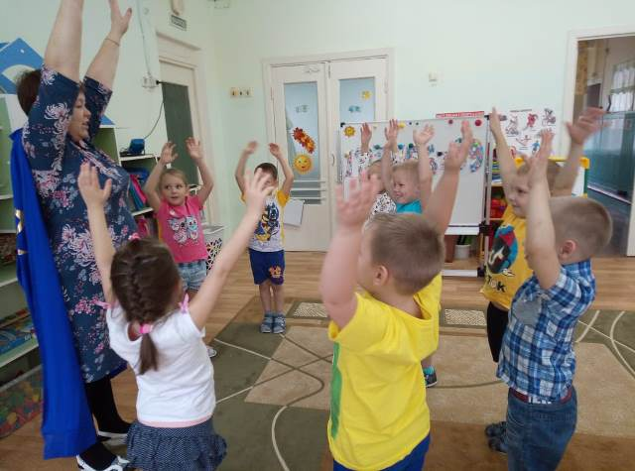

Четвертое задание «Звездное небо» (ориентировка на листе бумаги)
- Ребята, на нашем звездном небе, звезды необычные, а в форме геометрических фигур. Я буду называть геометрическую фигуру и где ее расположить, а вы будьте внимательны.

Звездочет:
Посередине листа нарисуйте звезду в виде круга,
в правом верхнем углу нарисуйте звезду в виде треугольника,
в левом нижнем углу звезду в виде квадрата,
верхнем левом углу нарисуйте звезду в виде прямоугольника,
в правом нижнем углу нарисуйте звезду в виде овала. (Дети выполняют задание)
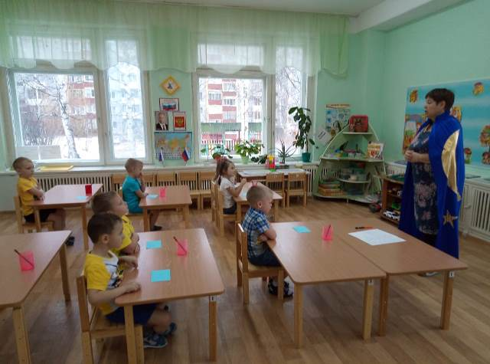

3. Заключительная часть
Звездочет: Ребята, вы выполнили все задания Королевы Математики, можете отправляться обратно в детский сад.
Звучит музыка.
Звездочет:
– Ребята, где мы сегодня были?
– Что делали?
– Что вам понравилось?
–Все вы молодцы! Были очень внимательны.
- Ребята, оцените свою работу и повести свой смайлик на тучке или на солнышке.
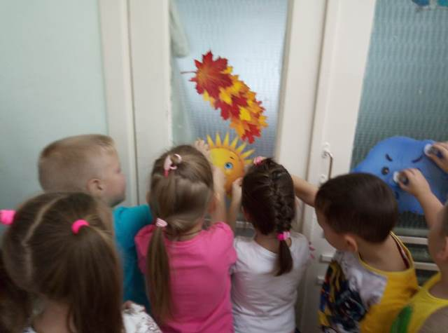

Список методической литературы и других источников информации.
- Петерсон, Л.Г. Игралочка. Практический курс математики для детей 5-6 лет. Методические рекомендации. Часть 2. Л.Г. Петерсон. Е.Е. Кочемасова. – 2-е изд., стереотип.- М. : БИНОМ. Лаборатория знаний, 2020.- 90, [6] c ил. – ISBN 978-5-9963-5162-6

